Персональный сайт как образовательный инструмент саморазвития учителя и взаимодействия с учениками: из опыта работы.
Кошкина Галина Федоровна
Россия, Хабаровский край, Ванинский район,
МБОУ СОШ сельского поселения "Поселок Токи", 2012 год,
учитель английского языка

Сайт (отангл. website: web — «паутина, сеть» и site — «место», буквально «место, сегмент, часть в сети») — совокупность электронных документов (файлов) частного лица или организации в компьютерной сети, объединённых под одним адресом(доменным именем илиIP - адресом).. (Русский - Википедия)
Современное компьютеризированное обучение и требования к современному учителю выдвигают идею, что для учителя персональный сайт является необходимостью. Действительно ли это так? Каким инструментом персональный сайт является для учителя и учащихся?
Интернет стал важной частью нашей личной жизни и вошел в сферу образования в качестве передатчика учительского опыта, лучших работ, идей и достижений. Создание собственного сайта помогает учителю получить более высокий статус среди других учителей. Это происходит из-за возможности поделиться своим опытом работы с сообществом российских и зарубежных учителей, со своими учениками, родителями и коллегами.
Персональный сайт имеет функцию хранилища полезных материалов, собственных наработок. В настоящее время Интернет дает возможность пользоваться различными материалами, взаимодействовать с профессиональными сообществами, проводить и принимать участие в дистанционных мастер - классах, конкурсах педагогического мастерства. Кроме того, персональный сайт может использоваться как периодическое издание, позволяющее педагогу и его учащимся публиковать свои работы. Учитель становится на путь постоянного саморазвития. Таким образом, учитель может повышать свою квалификацию 24 часа в сутки, 7 дней в неделю, 365 дней в году. И сайт становится трудолюбивым сотрудником, никогда не болеющим, не уходящим на выходные и в отпуск.
Рассматривая создание персонального сайта как инструмент саморазвития и взаимодействия учителя с учащимися, предлагаю вашему вниманию описание своего сайта "Записки"англичанки".
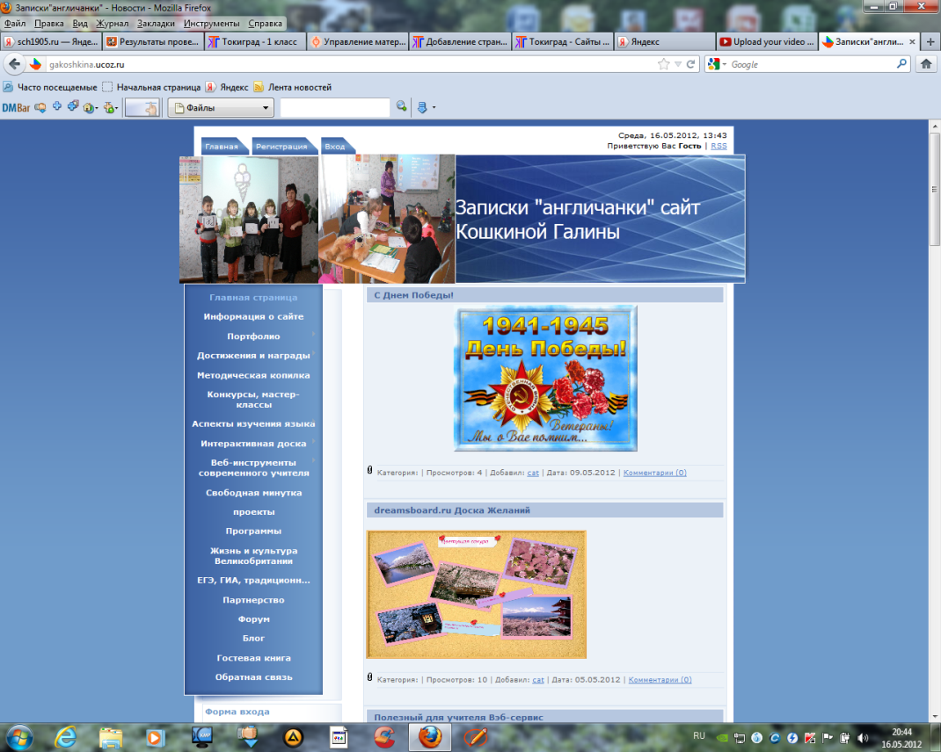
Целью создания сайта является формирование образовательного пространства для саморазвития и взаимодействия учителя с учащимися.
Для достижения цели были поставлены следующие задачи:
- создать и представить электронное портфолио учителя;
- продолжать самообразование через освоение новых образовательных технологий;
- систематизировать и распространять накопленный опыт создания ЦОР, ЭОР и применения ИКТ в учебном процессе;
- организовать самостоятельную работу над английским языком во внеурочное время.
Чтобы облегчить поиск необходимой информации для сайта, организовать контакт с коллегами, учителю следует взаимодействовать с многочисленными сетевыми сообществами, наладить партнерские отношения. Мой сайт является партнером Интерактивного научно-методического журнала "Сообщество учителей английского языка" Tea4er.ru. Сайт зарегистрирован во многих сетевых сообществах.
Благодаря сотрудничеству с такими сетевыми сообществами, как Сеть творческих учителей, Методисты.ру, организующим полезные и интересные мероприятия, у меня есть возможность самосовершенствоваться.
Рассмотрим основные разделы сайта.
Электронное портфолио, где размещена вся информация о моей профессиональной деятельности. Важный и удобный раздел сайта.
На сайте есть раздел "Методическая копилка", где представлены разработанные мной дидактические материалы.
Для учителей и учащихся создан раздел о конкурсах и мастер- классах, проводящихся на различных портала.
Для организации обратной связи на сайте существует Форум. С помощью форума осуществляется взаимодействие с коллегами и учащимися. Проводится дистанционное консультирование по подготовке к ЕГЭ, даются увлекательные задания на лето. Дистанционное взаимодействие с учащимися позволяет повысить мотивацию учащихся в изучении английского языка. Оно позволяет создать более тесное и активное взаимодействие учителя с учащимися., что в свою очередь позволяет сделать процесс обучения более интенсивным и увлекательным.
В разделе "Достижения учащихся" дана вся информация об участии моих учеников в конкурсах и олимпиадах. Эта страничка является определенным стимулом для учащихся изучать предмет более серьезно и следить за своими успехами и успехами других. Рекомендую обратить внимание на проект "Познание и творчество", "British Bulldog", конкурсы которых стали всероссийскими и международными.
На сайте есть множество других не менее интересных разделов, таких как "Интерактивная доска", "Веб - инструменты современного учителя", "Жизнь и культура Великобритании" и другие.
Подводя итог, хочется сказать, что сайт учителя, выступая средством или инструментом саморазвития учителя и взаимодействия с учениками, обеспечивает:
- непрерывное самообразование и самосовершенствование учителя;
- рост мотивации учащихся к изучению предмета, что положительно сказывается на качестве их знаний;
- сотрудничество педагогов разных регионов и стран, что благотворно сказывается на внедрении в образовательный процесс новых технологий;
- помощь детям в изучении иностранного языка, что сказывается на более успешном усвоении материала.
Библиографический список
1. Википедия. Сайт. (Электронный ресурс). http://ru.wikipedia.org/wiki/%D0%A1%D0%B0%D0%B9%D1%82

